ACUERDO No. 639
Julio 4 de 2013

Por el cual se establece el procedimiento para la realización de las pruebas de potencia reactiva de unidades de generación despachadas centralmente

El Consejo Nacional de Operación en uso de sus facultades legales, en especial las conferidas en el Artículo 36 de la Ley 143 de 1994, el Anexo general de la Resolución CREG 025 de 1995, su Reglamento Interno y según lo aprobado en la reunión 391 del 4 de julio de 2013, y

CONSIDERANDO:

1 . Que en el numeral 5.7 -Control de Voltaje- del Código de Operación de la Resolución CREG 025 de 1995 Código de Redes se estableció que todas las plantas del SIN están obligadas a participar en el control de la tensión, mediante la absorción o generación de potencia reactiva y que adicionalmente, deberán realizar pruebas anuales para demostrar dichas capacidades, de conformidad con el numeral 7.5.1 –Prueba de Potencia Reactiva-, de acuerdo con la curva de carga o capacidad declarada por el agente generador.

2. Que en el numeral 7.1 -Solicitud de Prueba- del Código de Operación de la Resolución CREG 025 de 1995 Código de Redes se definió que el CND y los organismos de control pueden solicitar pruebas de capacidad de absorción o generación de potencia reactiva a las plantas generadoras, a costo del agente generador, al igual que las pruebas de capacidad efectiva de potencia activa, estatismo, arranque rápido, restablecimiento, disponibilidad o parámetros de operación para demostrar que cumple con los parámetros declarados.

3 . Que en el numeral 7.1 -Solicitud de Prueba- del Código de Operación de la Resolución CREG 025 de 1995 Código de Redes se estableció que la certificación de cumplimiento de la prueba debe ser expedida por una empresa de auditoría técnica, debidamente registrada ante las autoridades competentes.

4. Que en el mismo numeral 7.1 –Solicitud de la Prueba- se definió que la prueba de absorción y generación de potencia reactiva deberá ser realizada antes de 96 horas después de ser solicitada por el CND o los organismos de control y que no se podrán solicitar más de dos pruebas para una misma unidad en cada año calendario, excepto cuando el generador haya fallado en las dos primeras pruebas.

5 . Que las pruebas de potencia absorción y generación de potencia reactiva se harán de acuerdo con los procedimientos establecidos en los numerales 7.4 a 7.6 del Código de Operación de la Resolución CREG 025 de 1995 Código de Redes.

6. Que la prueba deberá ser realizada antes de 96 horas después de realizada la solicitud. No se podrán solicitar más de dos pruebas para una misma unidad en cada año calendario, excepto cuando el generador haya fallado en las dos primeras pruebas.

7 . Que en el numeral 7.1 -Solicitud de Prueba- del Código de Operación de la Resolución CREG 025 de 1995 Código de Redes se definió que la solicitud para realizar la prueba absorción o generación de potencia reactiva sólo cubren generadores despachados centralmente desde el CND.

8 . Que en el numeral 7.1 -Solicitud de Prueba- del Código de Operación de la Resolución CREG 025 de 1995 Código de Redes, se señaló que la solicitud de la prueba de los parámetros de operación, de cualquiera de las unidades que son centralmente despachadas, puede provenir de cualquiera de las empresas de generación, comercialización u organismos de control y que en caso de que se verifique un incumplimiento, los costos de la prueba son sufragados por el dueño de la planta, pero en caso de que la prueba sea satisfactoria, los costos son asumidos por el o los generadores solicitantes. Estas solicitudes son independientes a las dos que pueden solicitar el CND o los organismos de control, durante un año, sin ningún costo.

9 . Que en el numeral 7.1 -Solicitud de Prueba- del Código de Operación de la Resolución CREG 025 de 1995 Código de Redes, se definió que todas las mediciones de las pruebas se harán en el lado de alto voltaje del transformador elevador del generador y en el numeral 7.4.1 se prevé lo siguiente: (…) “La generación de potencia de la unidad de generación es grabada en un registrador y las mediciones son tomadas en los terminales del estator con la presencia de representantes de la empresa auditora y de la empresa generadora”.

10 . Que por lo anterior, el Consejo Nacional de Operación solicitó mediante comunicación del 3 de mayo de 2013 a la Comisión de Regulación de Energía y Gas aclaración del punto de medición de la prueba de potencia reactiva, entre otros aspectos y la Comisión mediante comunicación del 29 de mayo de 2013 dio respuesta como sigue a continuación: “1. Las solicitudes de prueba a que se refiere en numeral 7.1 define las condiciones generales para llamado a prueba para comprobar los parámetros declarados para las plantas, definiendo que las mediciones se hacen en los terminales de alto voltaje del transformador elevador del generador. Sin embargo destaca que los procedimientos particulares se definen en los numerales 7.4 a 7.6. 2. Los procedimientos particulares para la prueba de potencia reactiva se definen en el numeral 7.4.1 y se señala que las mediciones de la prueba son tomadas en los terminales del estator. Teniendo en cuenta lo anterior y lo definido en su solicitud, entendemos que el procedimiento que viene estudiando el CNO para las pruebas de reactivos, se ajusta con lo definido en los procedimientos definidos en el numeral 7.4.1. En cuanto a la duración de la prueba destacamos, que tal y como lo menciona en su comunicación, el numeral 7.4.1 señala que la prueba debe durar hasta 60 minutos. En este contexto entendemos que si se dispone que la prueba dure 60 minutos estará cumpliendo con lo dispuesto en la regulación. Por último, en lo referente a la tensión del generador durante las pruebas de potencia reactiva, la Resolución es clara en referirse a una tensión especificada y no a una tensión especificada nominal, tal y como lo dice la comunicación del CNO. Entendemos que la tensión especificada es la que se establece de antemano para la prueba.”

11. Que en el numeral 7.2 -Falla de la Prueba- del Código de Operación de la Resolución CREG 025 de 1995 Código de Redes se establece que si la unidad generadora no cumple la prueba, deberá suministrar al CND dentro de los tres días hábiles siguientes un reporte escrito detallado en donde se ilustren técnicamente las causas de la falla y que este deberá reportarlo al CND al CNO y a la Superintendencia de Servicios Públicos Domiciliarios. La Superintendencia tomará las acciones económicas, administrativas y legales a que haya lugar, según el caso.

12. Que en el numeral 7.3 -Modificación de Parámetros- del Código de Operación de la Resolución CREG 025 de 1995 Código de Redes se permite al agente generador realizar la modificación de parámetros antes de efectuar una segunda prueba.

13. Que en el numeral 7.4.1 -Prueba de Potencia Reactiva- del Código de Operación de la Resolución CREG 025 de 1995 Código de Redes se definió que la duración de la prueba será de sesenta (60) minutos y de conformidad con el Anexo CO-2 del Código de Operación, y que la unidad de generación pasará la prueba si la capacidad registrada luego de ese tiempo, es igual a la capacidad declarada por la empresa generadora, con un margen de tolerancia del uno por ciento (1%) del valor a probar.

14. Que el Subcomité de Estudios Eléctricos en la reunión 210 del 23 de mayo de 2013, dio concepto técnico favorable a la adopción de este Acuerdo, cuyo objetivo es detallar el procedimiento para la realización de las pruebas de verificación de la capacidad de entrega y absorción de potencia reactiva de unidades de generación despachadas centralmente previsto regulatoriamente.

15. Que el Comité de Operación recomendó en su reunión 237 del 27 de junio de 2013 la expedición del presente Acuerdo.

ACUERDA

PRIMERO: PROCEDIMIENTO. Aprobar el procedimiento de realización de las pruebas de potencia reactiva de unidades de generación despachadas centralmente que se presenta en el Anexo del presente Acuerdo, que hace parte integral del mismo.

SEGUNDO: CRONOGRAMA DE REALIZACIÓN DE PRUEBAS DE POTENCIA REACTIVA: A partir de la vigencia del presente Acuerdo, empezando en el año 2013, el CND elaborará de común acuerdo con los agentes generadores un cronograma de realización de las pruebas de potencia reactiva para las plantas despachadas centralmente, el cual será presentado al Subcomité de Estudios Eléctricos para su aval.

TERCERO: PRESENTACIÓN DE RESULTADOS: Los resultados de las pruebas de potencia reactiva de las unidades y plantas de generación serán presentados al Subcomité de Estudios Eléctricos de acuerdo al cronograma de realización de las mismas, para lo de su competencia.

CUARTO: CUMPLIMIENTO DE LA PRUEBA: Se entenderá que las pruebas de potencia reactiva son exitosas si se cumple con el procedimiento previsto en el presente Acuerdo.

Parágrafo: Si la prueba no se puede llevar a cabo por las condiciones del SIN en la fecha programada, ésta se deberá reprogramar de común acuerdo entre el CND y el agente, en un término inferior a treinta (30) días calendario a partir de dicha fecha.

QUINTO: REPORTE DE LIMITADORES DEL SISTEMA DE EXCITACIÓN Y CURVA DE CARGA: Los agentes generadores de plantas despachadas centralmente deben reportar al CND la curva de carga con las restricciones de cada unidad y la característica de cada uno de los limitadores en un plano PQ, para tensión nominal en bornes del generador. El plazo para la entrega de esta información es de sesenta (60) días calendario después de la entrada en vigencia de este Acuerdo para plantas existentes.
En caso de ser necesario, los agentes generadores de las plantas nuevas o que se reincorporen al Sistema, contarán con un plazo máximo de sesenta (60) días calendario después de la fecha de entrada en operación comercial para reportar al CND la curva de carga actualizada con las restricciones de cada unidad y la característica de cada uno de los limitadores en un plano PQ, para tensión nominal en bornes del generador, sin perjuicio del cumplimiento de lo previsto en la reglamentación vigente para la declaración inicial de los parámetros.

SEXTO: REVISIÓN DE INFORMACIÓN: En caso de que el CND requiera aclaración de la información entregada por los agentes generadores sobre los limitadores o la curva de carga, esta les será solicitada en un plazo no superior a 30 días calendario después de recibida la información completa. Los agentes darán respuesta a la solicitud de aclaración en un plazo no superior a treinta días (30) días calendario, después de recibida la comunicación del CND.

SÉPTIMO: CAMBIO DE PARÁMETROS: Si como resultado de la realización de las pruebas de potencia reactiva de las unidades de generación despachadas centralmente, el agente generador encuentra que los límites de generación o absorción de potencia reactiva difieren de los declarados ante el CND, deberá declarar los nuevos parámetros, previo cumplimiento del procedimiento de cambio de parámetros previsto en los Acuerdos vigentes del CNO. La necesidad de realizar pruebas adicionales solicitadas por el agente generador para la validación de los parámetros a modificar deberá ser solicitada al CND para su programación y de conformidad con el Acuerdo por el cual se definen los tipos de pruebas para las plantas o unidades de generación que están autorizadas para desviarse que se encuentre vigente. Una vez se efectúen las pruebas adicionales para modificación de parámetros, el agente generador deberá entregar la nueva curva de carga al CND.

OCTAVO: ADECUACION DEL SISTEMA: El CND adecuará el Sistema para la realización de las pruebas de potencia reactiva, según el procedimiento establecido en el Anexo del presente Acuerdo.

NOVENO: El presente Acuerdo rige a partir de la fecha de su expedición.

El Presidente, El Secretario Técnico,

JULIAN CADAVID VELASQUEZ ALBERTO OLARTE AGUIRRE

ANEXO

Procedimiento General para la Realización de Pruebas de Potencia Reactiva

OBJETO

Documentar el procedimiento general para realizar las pruebas de potencia reactiva en unidades de generación despachas centralmente.

ALCANCE
El siguiente procedimiento especifica los pasos a seguir para la realización de las pruebas de potencia reactiva y los criterios que deben cumplirse para asegurar que los resultados obtenidos durante las pruebas coordinen efectivamente con las funciones de protección, limitación y la capacidad disponible de la curva de carga del generador.

DEFINICIONES

Sistema de excitación: Es el conjunto de sistemas de control y funciones de limitación que tienen la función de controlar la tensión en terminales del generador, a través de la tensión y corriente de excitación, igualmente propende por la operación del generador dentro de su curva de carga a través de las funciones de limitación. El sistema de excitación en la mayoría de generadores se compone de los siguientes bloques funcionales AVR, PSS, OEL, UEL.

Curva de Carga del Generador: Es la región limitada por la capacidad del generador para operar indefinidamente. Esta región está definida por una combinación de puntos operativos en potencias activa y reactiva.

AVR: (Automatic Voltage Controller) Regulador Automático de Tensión. Es la función que se encarga de controlar la tensión en terminales del generador, a través de la tensión y corriente de excitación.

OEL: (Over Excitation Limiters) Limitadores de Sobrexcitación. Se encargan de llevar en lo posible el punto de operación dentro de los límites establecidos por la curva de carga del generador en la región de sobrexcitación.

UEL: (Under Excitation Limiters) Limitadores de Subexcitación. Se encargan de llevar en lo posible el punto de operación dentro de los límites establecidos por la curva de carga del generador en la región de subexcitación.

Estabilización de temperaturas: Si entre dos datos de temperatura tomados a carga constante en el estator, en un periodo de tiempo de una hora, la variación no es superior a 0.5°C, se considera la temperatura estable.

PROCEDIMIENTO

El siguiente es el procedimiento a seguir desde el momento en el que se declaran las fechas y periodo de la prueba al CND y el reporte de resultados de la misma ante el Subcomité de Estudios Eléctricos.

Fechas para la Realización de las Pruebas

Las pruebas de potencia reactiva deberán coordinarse con el CND al menos con una semana de antelación a la realización de las mismas, a fin de garantizar la seguridad operativa del Sistema. Por lo anterior, las pruebas para cada unidad deberán ser tenidas en cuenta por el agente en la oferta diaria, de acuerdo con lo establecido en la regulación vigente sobre pruebas de generadores. Producto de esta actividad de coordinación con el CND, pueden surgir reprogramaciones o consignas operativas para el periodo de las pruebas.

Verificaciones y Reajustes en Planta por Parte del Agente que Realiza las Pruebas

Para la realización de las pruebas se recomienda realizar las siguientes verificaciones:

Verificación de alarmas y disparos por sobre-temperatura

Se recomienda revisar que antes del inicio de las pruebas, los niveles de alarma y disparo por sobre-temperatura del generador sean coherentes con su clase de aislamiento.

Ajuste de limitadores en la región de Subexcitación

- Determine la ubicación de los limitadores de subexcitación (UEL): Sobre la curva de carga que suministra el fabricante del generador dibuje las curvas características de estos limitadores.
- Una vez realizada la verificación anterior, realice los reajustes necesarios sobre los parámetros de los limitadores en la región de subexcitación con el fin de garantizar que cumpla con los criterios de ajuste establecidos a continuación:
El ajuste de cada uno de los limitadores de subexcitación debe garantizar que se aproveche el mayor área operativa posible dentro de la región de subexcitación de la unidad, considerando como máximo un margen del 15% respecto de la condición más restrictiva de la unidad de generación asociada a características tales como:
- Límite por mínima corriente de excitación
- Límite por sobrecalentamiento de los terminales del núcleo del estator
- Límite por estabilidad
- Límite por bajo voltaje en servicios auxiliares
A continuación se presentan ejemplos donde se muestran las características de algunos tipos de limitadores de subexcitación, en coordinación con diferentes curvas de carga, siguiendo los criterios de ajuste indicados.
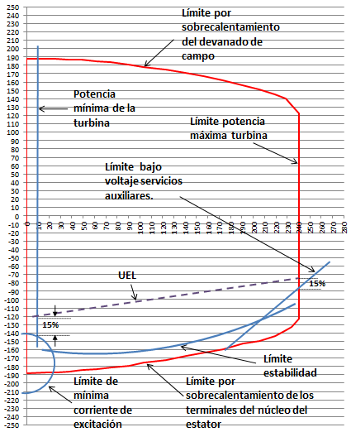 | 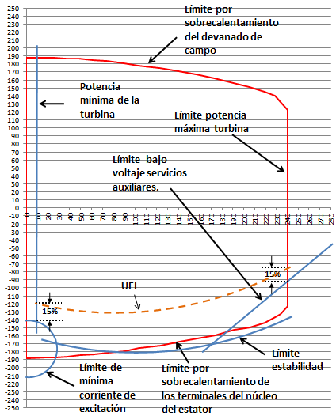
Ejemplo coodinación limitador lineal | Ejemplo coordinación limitador circular
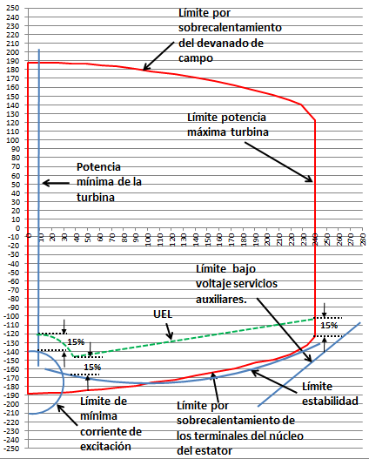 | 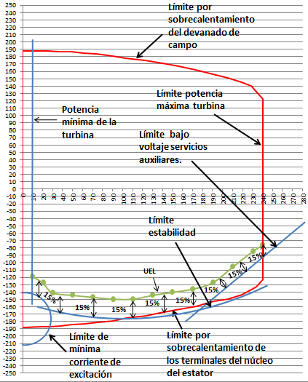
Ejemplo Coordinación limitador de mínima corriente de excitación y lineal | Ejemplo Coordinación limitador lineal por segmentos
- Verifique la coordinación entre los ajustes de los UEL, la protección ANSI 40 y los límites de subexcitación del generador: en todo caso las funciones de limitación del campo deben operar antes que cualquier función de protección para cualquier punto operativo dentro la región de subexcitación del generador.

Ajuste de limitadores en la región de Sobrexcitación

- Determine la ubicación de los limitadores de sobrexcitación (OEL): Sobre la curva de carga que suministra el fabricante del generador, dibuje las curvas características de estos limitadores.

- Una vez realizada la verificación anterior, realice los reajustes necesarios sobre los parámetros de los limitadores en la región de sobrexcitación con el fin de garantizar que cumplan con los criterios de ajuste establecidos a continuación:
El ajuste de cada uno de los limitadores de sobrexcitación debe garantizar que después de la operación de cualquier función de limitación del campo, se aproveche el mayor área operativa posible dentro de la región de sobrexcitación de la unidad, considerando como máximo un margen del 2% respecto de la condición más restrictiva de la unidad de generación asociada a características tales como:
- Límite por sobrecalentamiento del devanado del rotor.
- Límite por alto voltaje en servicios auxiliares.
A continuación se presenta un ejemplo donde se muestra la característica típica del limitador de sobrexcitación, con una curva de carga, siguiendo los criterios de ajuste indicados.
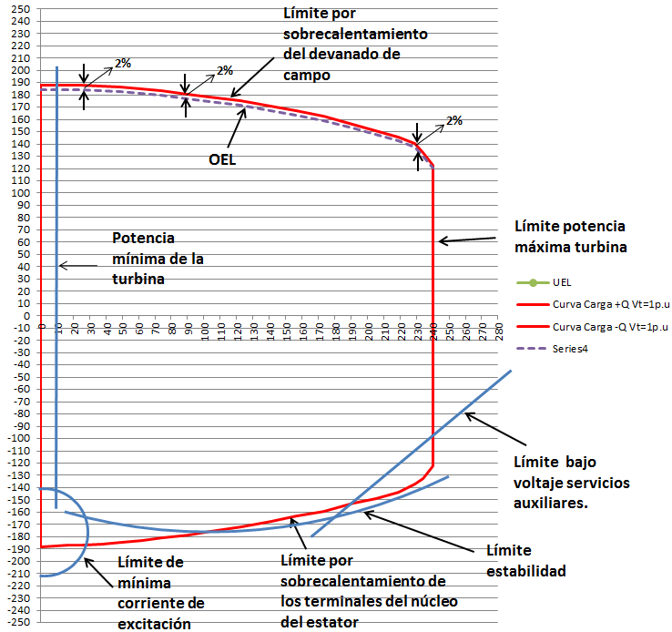
Ejemplo Coordinación limitador de sobrexcitación y la curva de carga
- Verifique la coordinación entre los ajustes de los OEL, la protección de sobrexcitación y el límite por temperatura del rotor del generador: en todo caso las funciones de limitación del campo deben operar antes que cualquier función de protección para cualquier punto operativo dentro la región de sobrexcitación del generador.

Realización de la Prueba en la Región de Subexcitación

Después de haber realizado las verificaciones iniciales, y de ser necesarios los reajustes de los UEL y las protecciones de subexcitación, se debe seguir el siguiente procedimiento:

- Coordinar con el centro de control del CND el inicio de la prueba, el cual, a su vez, coordinará las consignas operativas requeridas antes y durante la prueba.

- Asegúrese que durante la prueba el AVR esté en modo automático y si se cuenta con PSS este debe estar en servicio. Las demás funciones de limitación del campo deben estar en operación.

- Durante la realización de esta prueba el agente generador registrará las potencias activa, reactiva y la tensión en bornes del generador con una resolución mínima de un dato por segundo.

- La realización de esta prueba implica que se deba lograr una tensión en bornes del generador lo más cercana posible a 1 p.u. mientras que la unidad en prueba se encuentre operando cerca de sus límites de absorción de potencia reactiva. Esto puede lograrse con la ayuda de otras unidades de la planta o de la zona de influencia, igualmente puede hacerse uso de equipos de compensación de reactivos o cambiadores de tomas de transformadores, en cuyo caso el CND coordinará las acciones necesarias para lograr el objetivo, sin violar los límites establecidos en tensiones o cargabilidad de elementos del sistema. No se considerarán movimientos de tap en los transformadores elevadores de los generadores.

- Una vez preparado el sistema, llevar la unidad bajo prueba al mínimo técnico y ajustar la referencia de tensión del AVR de esta unidad en la tensión nominal de bornes del generador (1 p.u.).

- Incremente gradualmente la tensión de referencia de los AVRs de las unidades restantes de la planta hasta lograr que la unidad bajo prueba absorba la potencia reactiva máxima determinada por el ajuste de los UEL, en coordinación con la curva de carga del generador.

- En caso de que no se logre la máxima absorción de potencia reactiva de la unidad bajo prueba con las acciones en otras unidades de la planta, se debe complementar con aumento en la tensión de referencia de otras plantas cercanas o a través de la conexión de equipos de compensación capacitiva o desconexión de reactores en la zona de influencia.

- Una vez agotadas las consignas operativas anteriores en búsqueda de la máxima absorción de potencia reactiva con tensión nominal en bornes del generador, sin obtener la máxima absorción de potencia reactiva esperada, se debe reducir la consigna de tensión del AVR del generador hasta lograr un punto de operación cercano al límite de absorción de potencia reactiva. En este caso la tensión en bornes del generador bajo prueba no podrá ser inferior a 0.9 p.u. Si a pesar de aplicar esta última consigna el generador no puede llegar al límite esperado de absorción de reactiva, el agente no podrá ser declarado como No Conforme, y se consignará esta situación en el informe de resultados de la prueba.

- Para probar la correcta actuación del limitador de subexcitación (UEL); una vez se logre el valor límite de absorción de potencia reactiva, se debe aplicar un escalón negativo en la tensión de referencia del AVR (se recomienda -2% de la tensión nominal). Si el limitador se encuentra operando normalmente, este retornará la unidad a la potencia reactiva límite, de lo contrario deberá ser revisado para asegurar su correcta operación. Espere el tiempo de estabilización de las temperaturas y dibuje el primer punto en la curva de carga del generador. Se recomienda supervisar la evolución de la temperatura de los devanados y núcleo del estator durante la prueba.

- Una vez consignado el primer punto de operación, se debe realizar el mismo procedimiento anterior para un punto de potencia activa intermedia siguiendo las consignas generadas por el CND para esta nueva posición.

- Una vez consignado el punto de operación para carga intermedia, se debe realizar el mismo procedimiento para el punto de potencia activa máxima declarada. Este último punto de operación debe ser sostenido por un periodo mínimo de una hora.

- Como referencia, en la Figura 1 se presenta de forma gráfica los pasos de este procedimiento para las regiones de sub y sobrexcitación.

Realización de la Prueba en la Región de Sobrexcitación

Después de haber realizado las verificaciones, y de ser necesarios los reajustes de los OEL y las protecciones de sobrexcitación, se debe seguir el siguiente procedimiento:

- Coordinar con el centro de control del CND el inicio de la prueba, el cual, a su vez, coordinará las consignas operativas requeridas antes y durante la prueba.

- Asegúrese que durante la prueba el AVR esté en modo automático y si se cuenta con PSS este debe estar en servicio. Las demás funciones de limitación del campo en operación.

- Durante la realización de esta prueba el agente generador registrará las potencias activa, reactiva y la tensión en bornes del generador con una resolución mínima de un dato por segundo.

- La realización de esta prueba implica que se deba lograr una tensión en bornes del generador lo más cercana posible a 1 p.u. mientras que la unidad en prueba se encuentre operando cerca de sus límites de entrega de potencia reactiva. Esto puede lograrse con la ayuda de otras unidades de la planta o de la zona de influencia, igualmente puede hacerse uso de equipos de compensación de reactivos o cambiadores de tomas de transformadores, en cuyo caso el CND coordinará las acciones necesarias para lograr el objetivo, sin violar los límites establecidos en tensiones o cargabilidad de elementos del sistema. No se considerarán movimientos de tap en los transformadores elevadores de los generadores.

- Una vez preparado el sistema, llevar la unidad bajo prueba al mínimo técnico y ajustar la referencia de tensión del AVR de esta unidad en la tensión nominal de bornes del generador (1 p.u.).

- Reducir gradualmente la tensión de referencia de los AVRs de las unidades restantes de la planta hasta lograr que la unidad bajo prueba entregue la potencia reactiva máxima determinada por el ajuste de los OEL, en coordinación con la curva de carga del generador.

- En caso de que no se logre la máxima entrega de potencia reactiva de la unidad bajo prueba con las acciones en otras unidades de la planta, se debe complementar con la reducción en la tensión de referencia de otras plantas cercanas o a través de la desconexión de equipos de compensación capacitiva o conexión de reactores en la zona de influencia de la unidad bajo prueba.

- Una vez agotadas las consignas operativas anteriores en busca de la obtención de la máxima entrega de potencia reactiva con tensión nominal en bornes del generador, sin obtener la máxima generación de potencia reactiva esperada, se debe aumentar la consigna de tensión del AVR del generador, hasta lograr un punto de operación cercano al limite de entrega de potencia reactiva. En este caso la tensión en bornes del generador bajo prueba no podrá ser superior a 1.1 p.u. Si a pesar de aplicar esta última consigna el generador no puede llegar al límite esperado de entrega de reactiva, el agente no podrá ser declarado como No Conforme, y se consignará esta situación en el informe de resultados de la prueba.

- Para probar la correcta actuación de los limitadores de sobrexcitación (OEL); una vez se logre el valor límite de entrega de potencia reactiva, se debe aplicar un escalón positivo en la tensión de referencia del AVR (se recomienda +2% de la tensión nominal). Si el limitador se encuentra operando normalmente, este retornará la unidad a la potencia reactiva límite, de lo contrario deberá ser revisado para asegurar su correcta operación. Espere el tiempo de estabilización de las temperaturas y dibuje el primer punto en la curva de carga del generador. Se recomienda supervisar la evolución de la temperatura de los devanados del rotor durante la prueba.

- Una vez consignado el primer punto de operación, se debe realizar el mismo procedimiento anterior para un punto de potencia activa intermedia siguiendo las consignas generadas por el CND para esta nueva posición.

- Una vez consignado el punto de operación para carga intermedia, se debe realizar el mismo procedimiento para el punto de potencia activa máxima declarada. Este último punto de operación debe ser sostenido por un periodo mínimo de una hora.

- Como referencia, en la Figura 1 se presenta de forma gráfica los pasos de este procedimiento para las regiones de sub y sobrexcitación.

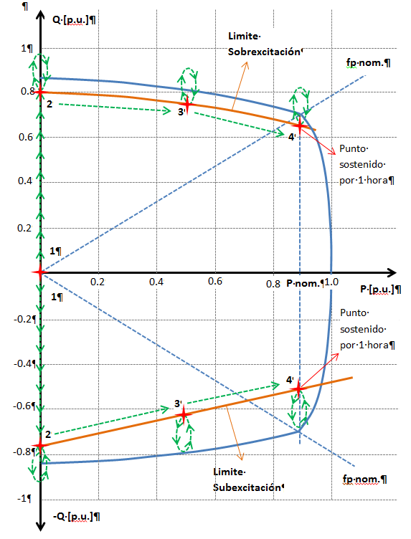
Figura 1 Esquema para la realización de las pruebas potencia reactiva de generadores

Curva de carga definitiva

Una vez que el Agente y el CND hayan verificado las limitantes asociadas a la capacidad de la unidad de generación para entregar y absorber potencia reactiva, y que mediante la prueba de potencia reactiva se haya verificado la correcta actuación de los limitadores del sistema de excitación, de acuerdo con los criterios de ajuste establecidos en este procedimiento, el agente generador deberá declarar como nueva Curva de Carga, la región definida por la actuación de los limitadores del sistema de excitación y las potencias activas correspondientes al mínimo técnico y nominal declarada.

Reprogramación de la prueba

En caso de que durante una prueba de potencia reactiva, el CND determine que por las condiciones de seguridad del Sistema la prueba no puede continuar, esta deberá ser reprogramada.

Informe de resultados

Al finalizar las pruebas el agente debe presentar ante el Subcomité de Estudios Eléctricos y el CND un informe que debe contener como mínimo lo siguiente:

- Procedimiento o protocolo de pruebas detallado, que contenga fecha y hora precisas indicando cada una de las maniobras y consignas seguidas durante las pruebas en planta.

- Gráficos que presenten la evolución en el tiempo de las principales variables del generador durante las pruebas (potencia activa, reactiva, tensión en bornes).

- Gráfico de la curva de carga del generador, indicando cada uno de los puntos de máxima generación y absorción de potencia reactiva de la unidad.

- Contrastación de los resultados de la prueba con los valores declarados al CND, indicando si es necesario o no modificar los valores declarados.

